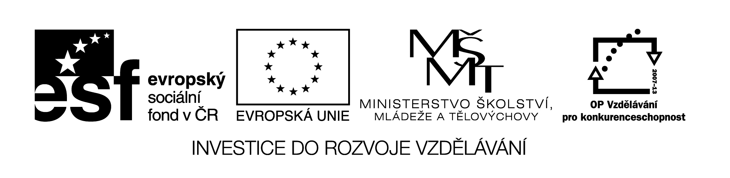

EU V-2 Ch9
Miroslava Komárová
ZŠ Zákupy

Název: Výroba cukru
Cíl: Seznámení se s učivem o výrobě cukru
Čas: 25 - 30 minut
Pomůcky: interaktivní tabule
Výroba cukru v ČR
Kvóta EU umožňuje v České republice vyrobit 454 000 t cukru ročně. Tuto kvótu však mají rozdělenu jednotlivé společnosti vlastnící cukrovary u nás. Protože jedna z těchto společností (Eastern sugar) se v roce 2007 rozhodla ukončit výrobu v ČR a "odprodat" svoji část kvóty (102 500 t/rok) Evropské unii, snížila se celková národní kvóta na 351 500 t/rok. Přitom průměrná roční spotřeba cukru u nás činí asi 380 000 t. Bylo-by tedy nutno dovážet každý rok asi 28 000 t cukru.

Světové cukrovarnictví ovlivnilo také mnoho odborníků působících u nás. Jakub K. Rad vyrobil v Dačickém cukrovaru na Moravě v roce 1840 první kostkový cukr.

V roce 2003 vyrábělo v České republice cukr 13 cukrovarů. Největším z nich je cukrovar Dobrovice s výkonem 7 200 t/den. Mezi další velké cukrovary patřily Hrochův Týnec a Hrušovany, každý s výkonem 4 500 t/den. Cukrovar Hrochův Týnec však patří společně s cukrovary Němčice a Kojetín společnosti Eastern sugar, která výrobu cukru v roce 2006 v těchto cukrovarech ukončila.

Technologický proces výroby cukru

Vytěžení nerafinované šťávy
V cukrovaru se cukrová řepa myje, strouhá na pásky nazývané řízky. Horká voda se používá na vynětí cukru z řízků v difúzní věži. To má za následek takzvanou neředěnou šťávu, která obsahuje rozličné organické a neorganické složky cukrové řepy. Tyto složky zasahují do pozdější krystalizace cukru, a proto musí být přesunuté do dalšího výrobního procesu, čištění šťávy. Vytěžené řízky se protlačují a suší a později se používají jako krmivo po zvířata.
Čištění šťávy
Šťáva se čistí použitím oxidu vápenatého a oxidu uhličitého. Ten odstraní přibližně 30-35 % necukerných látek ze šťávy.
Odpařovací stanice
Výsledkem čistícího procesu je čirá, řídká, lehká žlutá šťáva, která obsahuje přibližně 15 % cukru. Tato řídká šťáva se potom zahušťuje odpařováním vody v řadě nádob, čímž se získá hustá šťáva s obsahem cukru 65 - 70 %.

Krystalizace
Ve "varostrojích" na konci výroby cukru, se při sníženém tlaku ze zahuštěné šťávy odvádí více vody. Když se dosáhne určitá koncentrace cukru, přidávají se jemné krystalky nazvané jaderné krystalky. Odstranění většího množství vody způsobuje, že jaderné krystalky dosáhnou požadovanou velikost. Proces krystalizace je potom ukončen. Ohřátá směs, cukrovina, je teď kombinací přibližně 50 % krystalků cukru a hustého sirupu.
Krystalizační směs a centrifugy
Cukrovina se uvolňuje z výhřevných mís do horizontálních odkládacích kontejnerů (zásobníků), kde krystalky cukru během neustálého ochlazování narůstají. Z této krystalizační etapy konečně cukrovina vstupuje do odstředivek. Tu se při rychlosti mezi 4 046,9 m² (1 400 otáček za minutu) oddělují krystalky od sirupu. Krátký postřik vodou smyje z povrchu krystaly a bílý cukr se vyprázdní z odstředivých sudů.
Rafinovaný cukr
Po počátečním krystalizačním procesu se ještě jednou vyvolá krystalizace v sirupu, který stále obsahuje cukr. Z tohoto procesu se získá žluto-hnědý rafinovaný cukr. Nato se vyvolá krystalizace v sirupu podruhé. Výsledkem je dodatečný produkt nerafinovaného cukru.
Nerafinovaný cukr a doplňkový produkt nerafinovaného cukru se rozpustí, filtrují a znovu krystalizují, na výrobu vysoce obohaceného rafinovaného cukru - zářivého bílého cukru nejvyšší kvality. Sněhově bílá barva cukru se nedosahuje "bělením", jak se to často nepravdivě tvrdí, ale je výsledkem pečlivého čištění.
Melasa
Sirup, který zůstane po konečném krystalizačním procesu, se nazývá melasa. Navzdory jejímu vysokému obsahu cukru přibližně 50 %, obvyklé krystalizační techniky nejsou schopné vytěžit z ní víc cukru. Melasa se většinou používá při výrobě kvasnic a alkoholu.
Kvalitní živočišné krmivo se může získat smíšením melasy s vytěženými a vysušenými řízky. Melasa se používá také na výrobu kyseliny mléčné pro farmaceutický průmysl, jako i kyseliny citrónové a kyseliny glutamové používaným v potravinářství.
Skladování a balení
Rafinovaný cukr se suší, chladí a přepravuje na přepravních pásech do velkých sil. To tvoří základ rozličných speciálních typů cukru, které se používají v domácnostech a průmyslu. Většina cukru v sypké nebo rozpuštěné tekuté formě se převáží v silážních prostředcích do potravinářské výroby.

